План мероприятий

Ассоциации выпускников

на 2025-2026 год

№ п/п | Мероприятия | Сроки | Ответственные
1 | Рекрутирование выпускников в Ассоциацию выпускников | В течение года | Менеджеры ОП
2 | Информация выпускников и обучающихся выпускных курсов о возможностях трудоустройства на государственную службу РК | В течение года | Президент ассоциации, Менеджеры ОП, Начальник центра карьеры
3 | Информация в СМИ о функционировании общественной организации Ассоциации выпускников, в том числе, на сайте https://miras.edu.kz/university/index.php/ru/ | В течение года | Президент ассоциации, Менеджеры ОП, Начальник центра карьеры
4 | Привлечение выпускников к участию ко Дню карьеры в университете | Апрель-Май | Менеджеры ОП, Начальник центра карьеры, Совет Ассоциации выпускников
5 | Привлечение выпускников к участию в общественной жизни Университетом | В течение года | Президент ассоциации, Менеджеры ОП

Президент Ассоциации выпускников 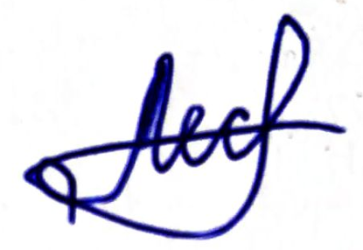 Лесбек Л.М.

